|  |  |
| --- | --- |
|  |  |
|  | Generella koncept för tjänstedomän *Ordination*  clinicalprocess: activityprescription: prescribe |

Innehåll

1. Inledning 3

2. Konceptet Samlad Läkemedelslista 4

2.1 Översikt 4

2.2 Läkemedelslistans uppbyggnad 6

2.3 Att arbeta med patientens samlade läkemedelslista 8

3. Regelverk för behörighet och åtkomst i NOD 10

3.1 Övergripande regelverk 10

3.2 Krav på patientens samtycke 10

3.3 Var sker behörighetsstyrning och samtyckeskontroll? 11

3.4 Aktörsroller i samlad läkemedelslista 12

3.5 Patientens spärr och läkemedelslistan 13

4. Centrala tidsbegrepp för läkemedelsordination i NOD 14

5. Ändring av patientens läkemedelsbehandling i NOD 15

5.1 Generella principer vid ändring i behandling 15

5.2 Justerad behandlingstid och dosering 16

5.3 Fördröjt byte av läkemedel i behandlingen 17

|  |  |  |
| --- | --- | --- |
| Revisionshistorik | | |
| Version | Författare | Kommentar |
| 1.0PA1 | Per Mützell | Första version |

|  |  |  |
| --- | --- | --- |
| Referenser | | |
| R1 | Informationsspecifikation för tjänstedomän Ordination | VIS_clinicalprocess_activityprescription_prescribe.docx |
|  |  |  |

1. Inledning

Detta dokument syftar till att ge en utökad förklaring till viktiga generella koncept och funktionalitet kring tjänstekontrakten i tjänstedomänen *Ordination*.

För förklaring till de begrepp och termer som är specifika för domänen, se [R1].

Not: Delar av innehållet i detta dokument kan senare komma att flyttas till andra dokumentationsartefakter, t ex Tjänstekontraktsbeskrivningen eller Informationsspecifikationen. Vi ber därför läsaren ha överseende med att det i nuvarande version kan finnas visst överlapp i innehållet med andra dokument.

1. Konceptet Samlad Läkemedelslista
   1. Översikt

Den samlade läkemedelslistan är den lista över patientens läkemedelsordinationer (och läkemedelsförskrivningar) som journalförs i NOD, Nationell Ordinationsdatabas. NOD får sin information från och tillgängliggörs via integrerade vårdsystem.   
Konceptuellt kan man beskriva läkemedelslistan som uppbyggd av ordinationer från de vårdgivare som är delaktiga i patientens läkemedelsbehandling. Varje vårdgivare som tillför uppgifter till läkemedelslistan blir personuppgiftsansvarig för den uppgiften.

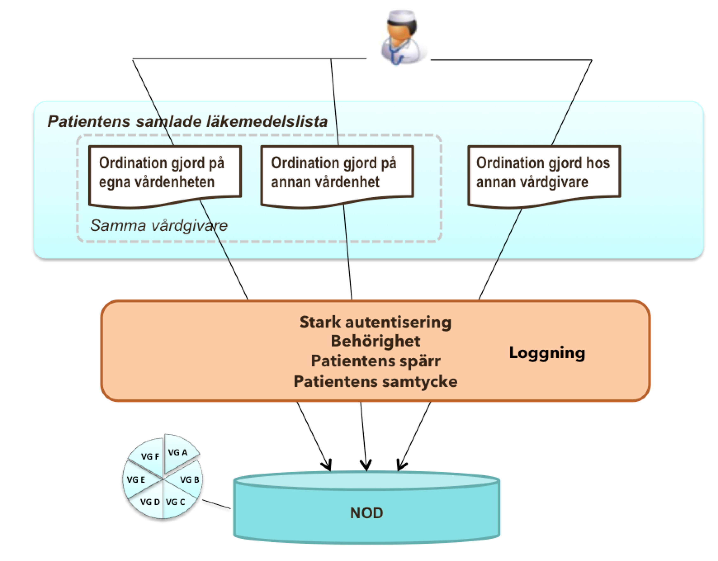

Figur Konceptuellt - Patientens samlade läkemedelslista

Arkitekturellt ingår tjänsterna i domänen Ordination i en större helhet, där stödtjänster bidrar med t.ex. information om enskilt läkemedel (SIL/Varuregistret), personuppgifter, personal- och organisationskatalog (HSA) etc.

Det finns även kompletterande stödfunktioner för dospatienter (samtycke, logistik) i andra tjänstedomäner. Dessa tas dock inte upp i detta dokument.

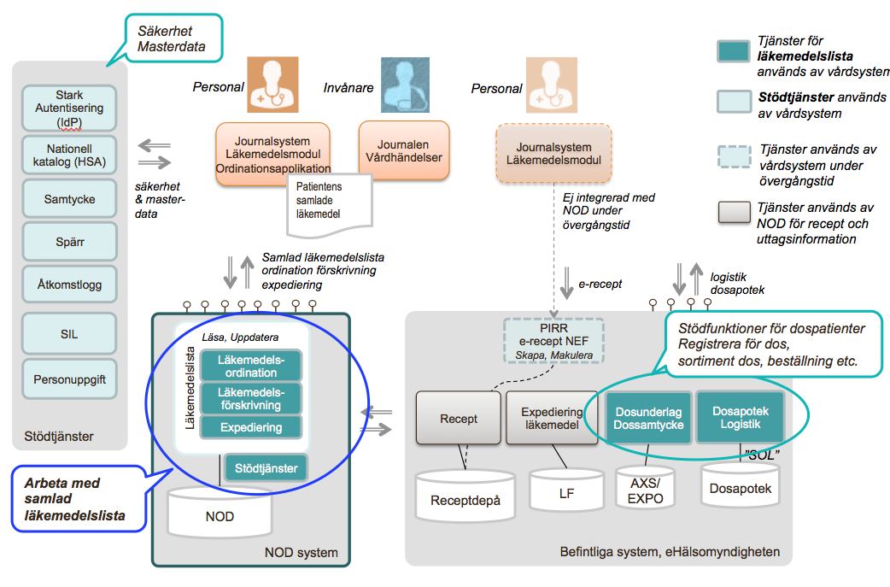

Figur Arkitekturöversikt - Patientens samlade läkemedelslista. Blå ring = Tjänstedomän Ordination.

* 1. Läkemedelslistans uppbyggnad

Den samlade läkemedelslistan i NOD består primärt av *läkemedelsbehandlingar* som definieras av de ordinationer som har registreras. Till dessa kan finnas kopplade expedieringsunderlag (”förskrivningar”).

Med en förenklad modell kan en läkemedelsbehandling med de grundläggande tillhörande objekten representeras enligt nedan:

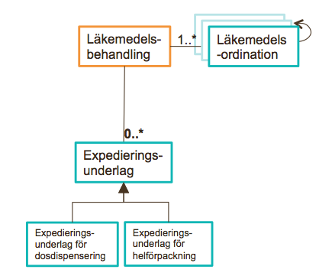

***Läkemedelsordination***

*Läkemedel  
 ….*

*Beslutstidpunkt*

*Insättningstidpunkt*

*Dosering*

*Doseringssteg 1*

*Doseringssteg 2*

Figur Grundläggande informationsobjekt för läkemedelslista i NOD.

Det finns en strikt ordning mellan besluten (ordinationerna) inom en läkemedelsbehandling som följer när ordinationen registrerades i NOD. Man skulle kunna betrakta besluten som kort som läggs på en korthög, där det senaste beslutet finns överst i ”högen”.

Låt oss förenkla representationen ytterligare:

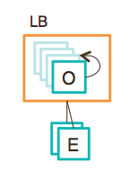

Figur Förenklad representation av en läkemedelsbehandling (LB) uppbyggd av ordinationer(O), med tillhörande Expedieringsunderlag (E).

Om vi nu betraktar en patients läkemedelslista i NOD skulle den kunna representeras enligt följande figur. Utöver läkemedelsbehandlingarna kan det finnas s.k. *lösa expedieringsunderlag* knutna till patientens läkemedelslista. Dessa kan ha registrerats från vården i NOD med stöd av tjänstekontrakt (”Registrera expedieringsunderlag”), eller så kan de ha hämtats ifrån Receptregistret (ifall det finns ett dos-samtycke).

Notera att när det tillkommer lösa expedieringsunderlag ändras inte versionen på läkemedelslistan i NOD.

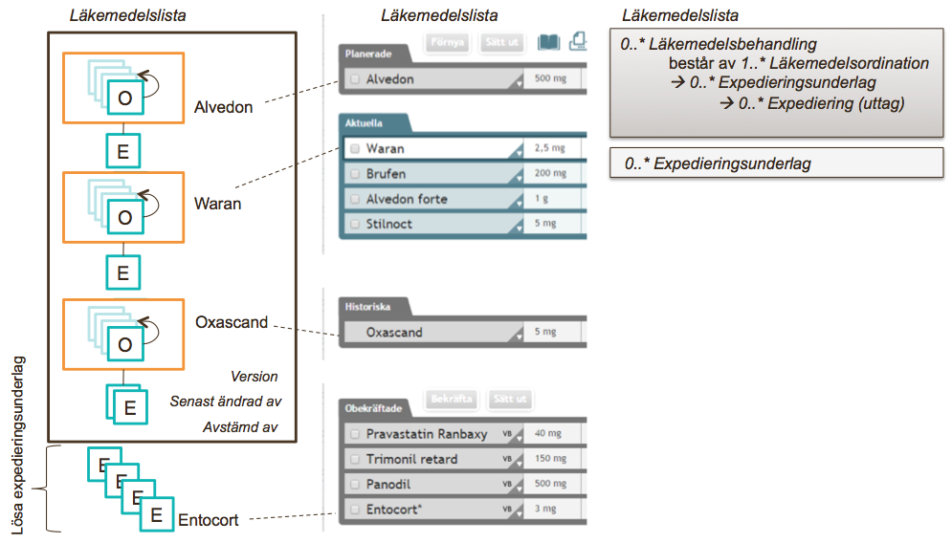

Figur Patientens samlade läkemedelslista i olika representationsformer (modell, användargränssnitt[1], strukturellt)

* 1. Att arbeta med patientens samlade läkemedelslista

Utgående från listan stödjer tjänstekontraktens interaktioner ett antal användningsfall = vad användaren kan göra med listan för att den ska avspegla aktuell och korrekt medicinering. Nedan är ett exempel på en genomgång av läkemedelslista tillsammans med patienten, där viss medicinering avslutas, annan pågående medicinering dokumenteras som en del av läkemedelslistan (saknades tidigare på listan) osv. Läkaren konstaterade även att ett recept skrivits ut felaktigt och makulerade detta via sitt vårdsystem och vidare till NOD.

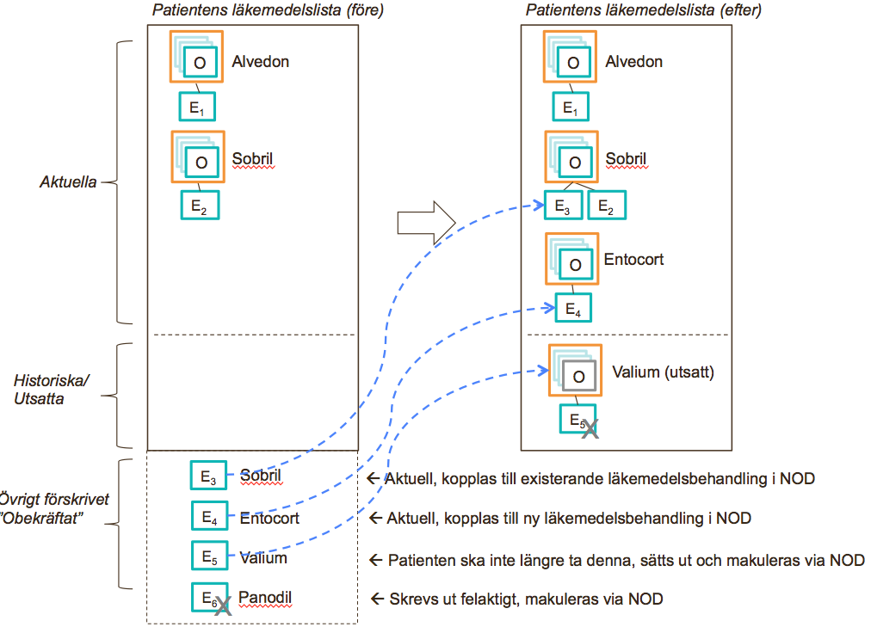

Figur En fiktiv genomgång av patientens samlade läkemedelslista (före och efter).

Notera att det är möjligt att ”koppla ihop” lösa expedieringsunderlag med läkemedelsbehandling/ordination i NOD för att få en sammanhållen hantering av behandlingen och de recept som är utfärdade till patienten. Det kan både handla om behandling där ordinationen är registrerad i NOD sedan tidigare, och behandling som inte tidigare registrerats i NOD.

Till respektive expedieringsunderlag kan (via en kompletterande tjänsteinteraktion) även visas vilka uttag som gjorts av patienten på apoteket (expedieringarna), vilket dock inte medtagits i bilden.

Tjänsteinteraktionerna stödjer ett antal grundläggande användningsfall för hantering av patientens läkemedelsbehandlingar, ordination och förskrivning enligt följande översikt:

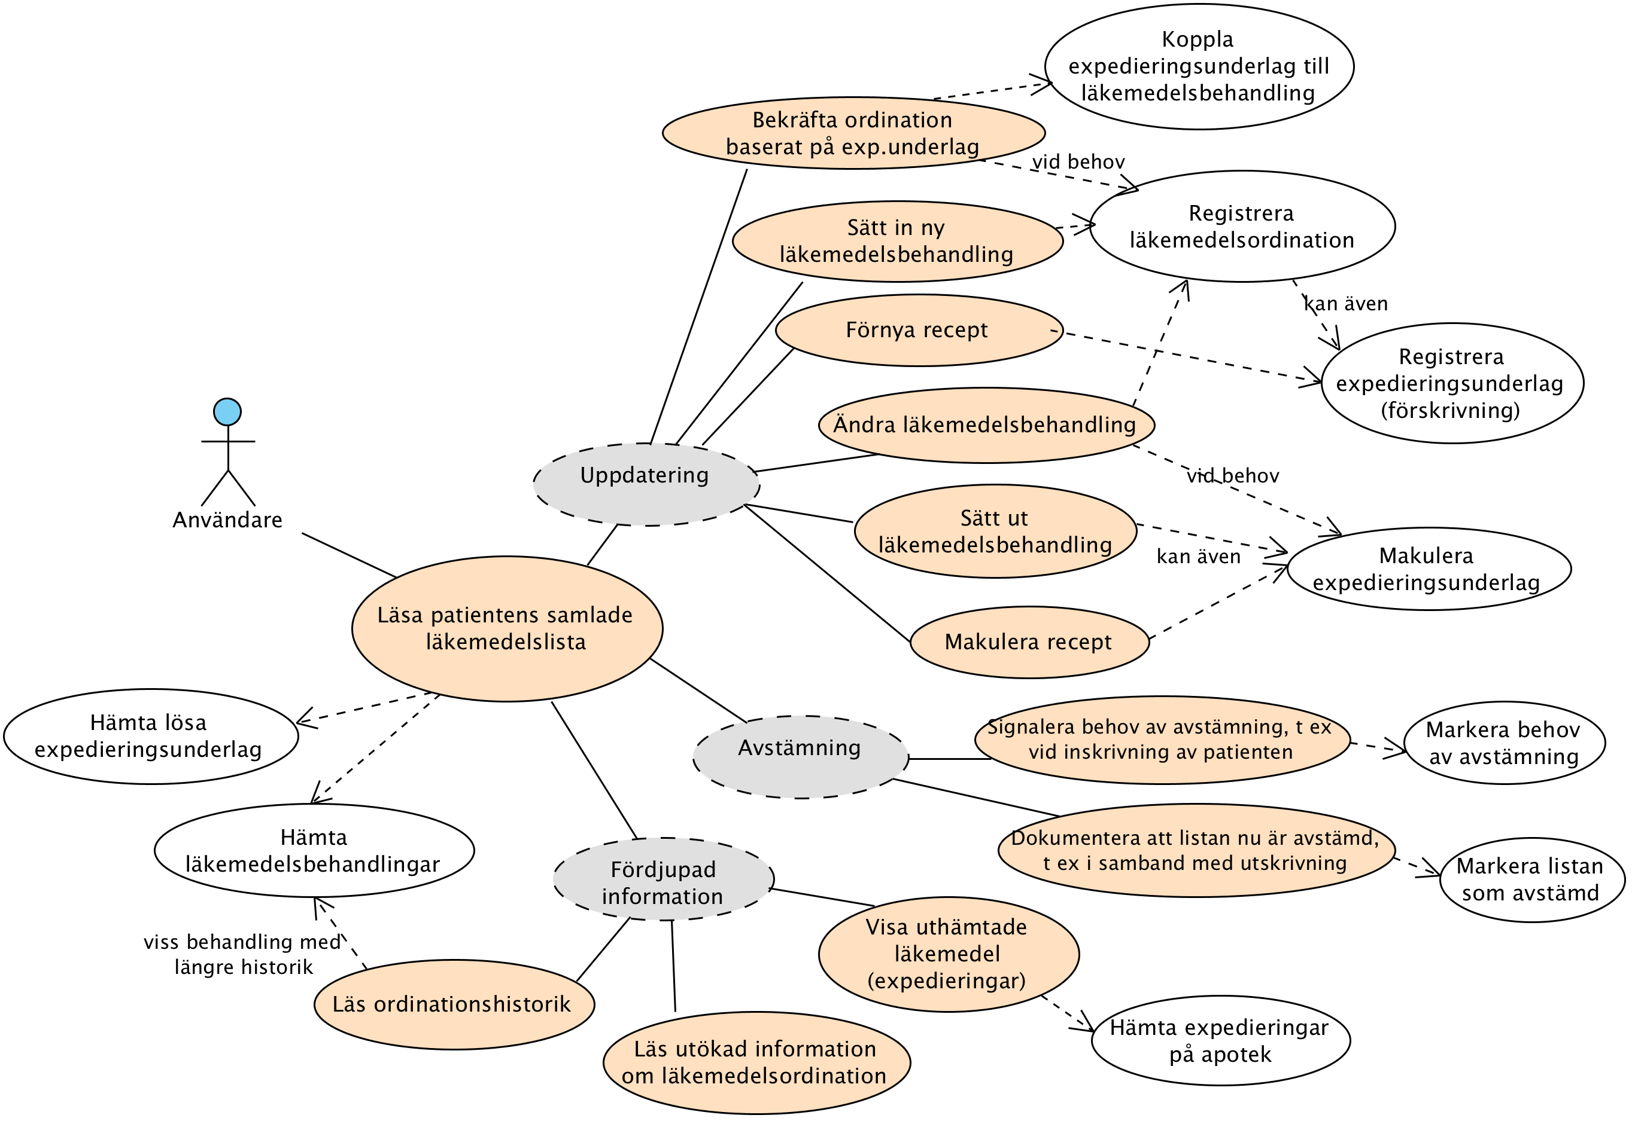

Figur Översikt användningsfall för Samlad läkemedelslista (ordinatörens perspektiv).

Utgående från patientens läkemedelslista kan ordinatör/förskrivare göra nödvändiga justeringar i behandlingarna och även hantera att utfärda och dra tillbaka (makulera) expedieringsunderlag. Expedieringsunderlagen skickas därefter (om man inte annat angivit) till Receptregistret så att det blir tillgängligt för farmaceuten på apoteket. På så vis kan en mer sammanhållen ordinationsprocess erhållas i vårdsystemet.

I bilden har vit färg används för att indikera att det finns en interaktion via ett tjänstekontrakt som används för att stödja användningsfallet. Notera att flera av användarfunktionerna kan samutnyttja samma tjänstekontrakt. Gråa cirklar används endast för gruppering av användningsfallen.

Se vidare Tjänstekontraktsbeskrivningen för domänen för mer ingående beskrivning av de tekniska flöden som dessa användningsfall ger upphov till.

Användningsfallen ur ett användarperspektiv beskrivs i separat dokument[2].

1. Regelverk för behörighet och åtkomst i NOD
   1. Övergripande regelverk

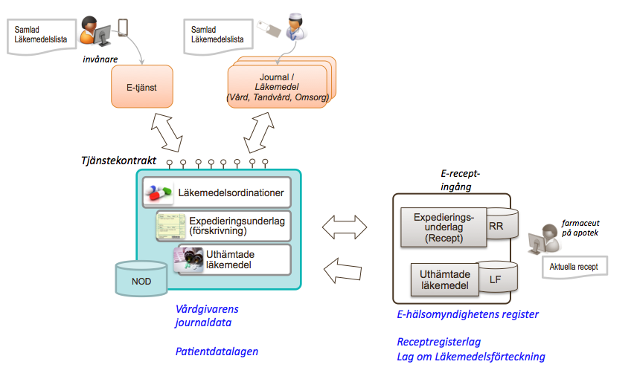

Figur Översikt - Samlad läkemedelslista genom tjänstekontrakt i domänen. Primära informationsmängder.

Behörighet att ordinera läkemedel, för professionen läsa läkemedelslistan för en viss patient och registrera ***läkemedelsordinationer*** i NOD följer regelverk för att föra läkemedelsjournal och utgår ifrån Patientdatalagen och Socialstyrelsens föreskrifter och handbok. Det är verksamhetschefen som ansvarar för att det finns en rutin som tilldelar rätt behörighet till medarbetarna relativt deras uppgift och behov av vårdinformation.

Förskrivning av läkemedel, dvs. *utfärdande av* ***expedieringsunderlag*** (”recept”), är centralt reglerad. Det krävs att Hälso- och sjukvårdspersonalen har *förskrivningsrätt* för att få förskriva ett visst läkemedel. Förskrivare kan vara läkare, barnmorskor, sjuksköterskor med förskrivningsrätt, tandläkare samt tandhygienister. För det kompletta regelverket se LVFS 2009:13 [1].

Tillgången till *expedieringar på apotek*, dvs. information om ***uthämtade läkemedel***, regleras i Lag om Läkemedelsförteckning. Enligt denna är följande kategorier av användare behöriga till direktåtkomst till läkemedelsförteckningen: förskrivare, legitimerade sjuksköterskor (utan behörighet att förskriva läkemedel), farmaceuter på̊ apotek samt patienten själv.

Se vidare kap. *Informationssäkerhet* i [R1] för en översikt över regelverk/lagar som omgärdar informationen i tjänstedomänen Ordination.

* 1. Krav på patientens samtycke

*PDL-samtycket*

Varje vårdgivare bidrar med sin dokumentation i patientens samlade läkemedelslista. Att läsa den samlade läkemedelslistan för patienten via NOD innebär därmed en direktåtkomst enligt PDL vid sammanhållen journalföring och kräver patientens samtycke till direktåtkomst (”PDL-samtycket”). Man kan även åberopa nödsituation.

*LF-samtycket*

Förskrivare & legitimerad sjuksköterska får med patientens samtycke även läsa expedieringarna på apotek (källa Läkemedelsförteckning).   
Samtycket kan antingen gälla tillsvidare (*tillsvidaresamtycke*) eller endast för den aktuella åtkomsten (*engångssamtycke*).  
Endast *förskrivare med personlig förskrivarkod* kan registrera tillsvidaresamtycke hos eHälsomyndigheten. Övriga behöriga kan endast ange engångssamtycke, vilket inte sparas.

Enligt handbok för LF ska också det framgå i användargränssnittet i vårdsystemet om och vid vilket tidpunkt tillsvidaresamtycke är *återkallat*, för att skilja det mot fallet att samtycke saknas eftersom det aldrig registrerats.

*Dos-samtycket*

Förskrivare och legitimerad hälso- och sjukvårdspersonal har direktåtkomst till expedieringsunderlag (recept) i Receptregistret (Receptdepå Human) för patient som samtyckt till doshantering, s.k. *dospatient*. För övriga patienter är direktåtkomst inte tillåten enligt nuvarande regelverk. För övriga patienter ges däremot tillgång till de expedieringsunderlag som vården levererat till NOD (förskrivningar).  
Detta regelverk påverkar vilken information som kan hämtas via interaktion för "Hämta lösa Expedieringsunderlag”.

* 1. Var sker behörighetsstyrning och samtyckeskontroll?

Var behörighetsstyrning och samtyckeskontroll utförs, anges i regelverk för tjänstedomänen. Se även de beskrivna flödena för tjänstedomänens arkitektur i tjänstekontraktsbeskrivningen.

Principiellt sker behörighetsstyrning och kontroll/hantering av samtycke samverkande på två olika nivåer:

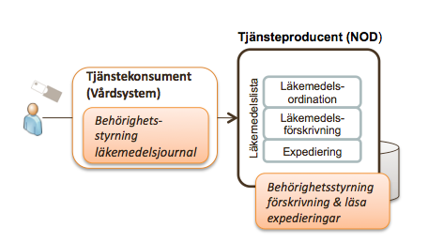

Figur Principer för behörighetsstyrning.

1. I **Tjänstekonsumenten** (vårdsystemet) där användaren arbetar och ges tillgång till informationen.
   1. Läs och skrivbehörighet för läkemedelslistan i NOD (verksamhetschef).
   2. Hantering av PDL-samtycket och nödsituation.
   3. Dialog för LF-samtycke, angivande av engångssamtycke.
2. I **Tjänsteproducenten** (NOD och bakomliggande producenter) i de fall där tjänstekontraktet anger att behörighetskontroll och/eller -styrning utförs.  
   Detta inkluderar:
   1. Kontroll av förskrivningsrätt; förskrivarkod måste anges (personlig eller delegerad/gruppförskrivarkod).
   2. Kontroll av behörighet och tillsvidaresamtycke för LF
   3. Kontroll av dos-samtycke.
   4. Aktörsroller i samlad läkemedelslista

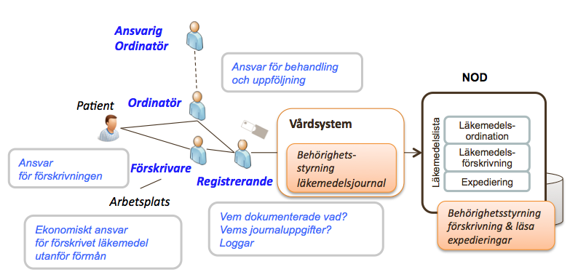

Figur Aktörsroller och ansvar i samlad läkemedelslista/NOD.

I interaktionerna i tjänstedomänen förekommer följande logiska aktörer med sina separata roller:

***Ordinatör*** är den HoS personal som tar beslutet om en läkemedelsbehandling. Med roller följer ansvar för denna behandling och uppföljning av densamma.

***Förskrivare*** är den HoS personal som utfärdar expedieringsunderlaget (”receptet” i vardagligt tal). Detta kan vara samma person som *Ordinatör*, men behöver inte vara detta, t ex om en ansvarig läkare har ordinerat en medicin och en AT-läkare senare utfärdar expedieringsunderlag utgående från ordinationen.  
Förskrivarens *Arbetsplats* styr även det ekonomiska ansvaret för ett förskrivet läkemedel utanför förmånen.

***Registrerande*** är den person som är inloggad med stark autentisering i vård/omsorgssystemet och utför registreringen mot NOD. Rollen styr vem som dokumenterar och vilken organisation som blir ansvarig för journaluppgiften. Det är den *Registrerandes* vårdenhet och vårdgivare som journaluppgiften märks upp med och styr informationsägarskap/personuppgiftsansvar.  
*Registrerande* kan vara samma person som *Ordinatör*, men behöver inte vara detta. Verksamhetschef kan alltså ge HoS personal rätt att dokumentera i läkemedelslistan på uppdrag av en ordinatör, t.ex. vid telefonordination.   
Vid förskrivning måste dock *Registrerande* och *Förskrivare*vara samma användare, vilket kontrolleras i tjänsteproducenten i de tjänsteinteraktioner som berörs (användningsfall ”Registrera expedieringsunderlag”).

***Ansvarig ordinatör***

Denna är en ny roll i version 2.0 av tjänstedomänen för att stödja spårbarhet vid olika typer av delegation i vården. En *Ordinatör* kan ha fått sin ordinationsrättighet ifrån en annan ansvarig läkare (medicinskt ansvarig/ verksamhetsansvarig). Den används som kompletterande uppgift på ordinationen, det är fortfarande rollen *Ordinatör* som är den person som tar det enskilda beslutet att för viss patient sätta in ett läkemedel eller justera dosen.

Vid ordination enligt *generellt direktiv* (”ramordination”), har en ansvarig läkare ställt ut ett generellt direktiv om att visst läkemedelsbehandling får sättas in för en viss patientgrupp/viss indikation etc. Det kan t.ex. vara en sjuksköterska på ett särskilt boende som dokumenterar den faktiska medicineringen på läkemedelslistan. I det fallet ska sjuksköterskan anges som *Ordinatör* och den ansvarige läkaren som *Ansvarig ordinatör*.

Ett annat typfall kan vara en sjuksköterska som ändrar medicinering, dosjusterar etc. på en *sjuksköterskeledd mottagning* (t ex. astma- eller diabetesmottagning). Även här innehas ordinationsrättigheten genom beslut från medicinskt ansvarig/verksamhetsansvarig på den enheten.

* 1. Patientens spärr och läkemedelslistan

[TBD] Kompletteras i remissversion 2.

1. Centrala tidsbegrepp för läkemedelsordination i NOD

Det finns en antal viktiga tidsbegrepp kopplade till läkemedelsordination och förskrivning. Här kommer vi att fokusera på fyra av dessa:

| *ordinationstidpunkt (=beslutstidpunkt)* | Tidpunkt då det medicinska beslutet fattades. Kan vara en tidpunkt före *registreringstidpunkten,* menkan inte vara i framtid. |
| --- | --- |
| *registreringstidpunkt* | Tidpunkt då *Läkemedelsordinationen* registrerats i NOD. Värdet sätts av NOD enligt NOD:s systemklocka. |
| *insättningstidpunkt* | Tidpunkt från vilken patienten ska ta sitt läkemedel (läkemedelsbehandlingen ska starta). *Insättningstidpunkt* utgör startpunkt för angiven dosering. |
| *utsättningstidpunkt* | Planerad tidpunkt vid vilken patienten ska upphöra att ta sitt läkemedel.  Det är utsättningstidpunkten i den gällande *Läkemedelsordinationen* som är styrande för om läkemedelsbehandlingen är avlutad.  Om attributet inte anges innebär det att läkemedelsbehandlingen ska pågå tills vidare.  Tidpunktenfår, om den anges, inte vara före *insättningstidpunkt.* |

Lägger man ut en läkemedelsordination i en tidsaxel kan det representeras på följande sätt:

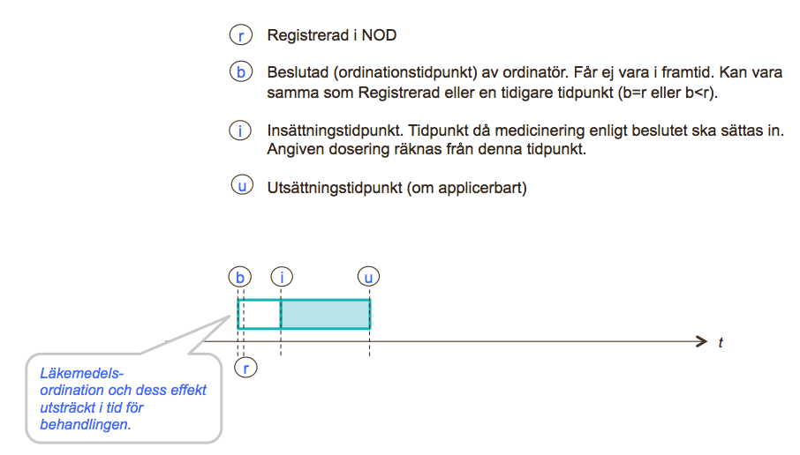

Figur Läkemedelsordination i NOD utlagd på tidsaxel. Denna ordination har en planerad utsättnignstidpunkt.

Det kan noteras att modellen i NOD stödjer att registrera en ordination där beslutstidpunkten är längre tillbaka i tiden. På så sätt kan befintliga ordinationer efterregistreras i NOD.

Med denna enkla tidsmodell av en ordination kan vi gå vidare och se vad som händer om man ändrar i behandlingen genom ett nytt beslut!

1. Ändring av patientens läkemedelsbehandling i NOD
   1. Generella principer vid ändring i behandling

Ett centralt koncept i samlad läkemedelslista är att läkemedelslistan är centrerad kring en aktuell och korrekt lista över patientens samlade medicinering, oavsett var och av vem vården har utförts. En läkare som får ansvar för vård av patienten ska ha möjlighet att bedöma om den samlade insatta behandlingen är rimlig i förhållande till patientens hälsotillstånd, och om så inte är fallet ska läkaren kunna justera läkemedelslistan, eventuellt genom konsultation av andra läkare.

Varje beslut som registreras – en läkemedelsordination – blir en journalhandling som sedan inte ändras i databasen, däremot kan effekten av nya beslut bli att patientens medicinering ändras, förändras dos, ändrad behandlingstid etc. Vi benämner detta som en *ändring av läkemedelsbehandlingen* i NOD. De enskilda besluten kan fattas av samma ordinatör, olika ordinatörer hos samma vårdgivare, eller av ordinatörer hos olika vårdgivare.

Konceptet att ändra i behandlingen i NOD är viktigt att förstå, speciellt med tanke på att många olika aktörer, organisationer och vårdsystem ska kunna samverka kring patientens samlade läkemedelslista NOD.

De grundläggande termerna och begreppen kring *Läkemedelsordination* och *Läkemedelsbehandling* beskrivs i kap 3.2 i R1. Vi sammanfattar några viktiga slutsatserna därifrån:

En *Läkemedelsordination* representerar ett beslut om läkemedelsbehandling och beskriver hela läkemedelsbehandlingen, från beslutstidpunkten och framåt.

2. Det finns vid varje tidpunkt alltid exakt en gällande *Läkemedelsordination* för varje läkemedelsbehandling.

3. En läkemedelsbehandling ändras genom en ny *Läkemedelsordination*.

Men vad betyder detta för informationen i NOD? Det kan finnas ett antal frågor att besvara i detta sammanhang, t ex:

* Hur kan man utifrån att läsa en lista med ett antal fristående läkemedelsordinationer förstå vad patienten ska ha för medicin? Med andra ord, vad har den sammantagna effekten blivit av de olika besluten?
* Kan man följa upp ansvar för alla fattade besluten, samtidigt som tidigare ordinationer ”ersätts” av nya ordinationer?
* Vad kan ändras i en läkemedelsbehandling i NOD? Får man byta ut läkemedlet?

Den sista frågan togs även upp i [R1]. Detta är en verksamhetsfråga och föremål för nationella riktlinjer[3], däremot styr inte de tekniska interaktionerna (tjänstekontrakten) detta, dvs. det finns idag inga inbyggda begränsningar i tekniken för ändring i behandling.

Vad gäller det övriga frågorna kan det lämpligen åskådliggöras genom följande exempel.

* 1. Justerad behandlingstid och dosering

I detta exempel är tre ordinatörer inblandade i att justera en läkemedelsbehandling. Dessa tre kan arbeta på samma eller olika organisationer, i samma eller olika vårdsystem.

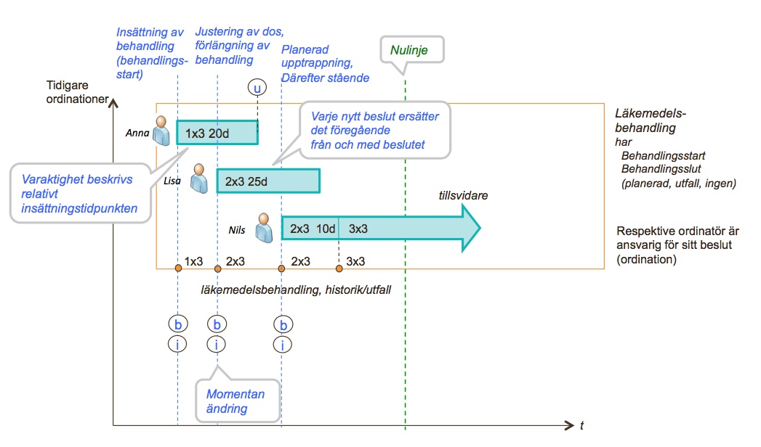

Figur Justering av behandlingstid och dosering i en läkemedelsbehandling.

Anna sätter först in en behandling med läkemedel A och anger 1x3 tabletter i 20 dagar.

Vid ett senare tillfälle träffar patienten Lisa som gör bedömningen att förlänga behandlingstiden och dessutom öka dosen till 2x3. Det nya beslutet registreras i NOD kopplat till samma läkemedelsbehandling. NOD skapar automatiskt en ordnad kedja av besluten.

Anna och Lisa blir var och en ansvariga för sitt beslut dvs. de registreras som *Ordinatörer*.

Vid ytterligare ett senare tillfälle är patienten på återbesök och får träffa Nils för ny bedömning. Nils fattar ett nytt beslut som registreras i NOD: behandlingen ska fortsätta med samma dos i ytterligare 10 dagar, för att sedan justera dosen igen och fortsätta med den dosen tills nästa utvärdering/återbesök.

Även om detta fall är mycket konstruerat ger det en bild av principen för hur ordinationerna hanteras inom läkemedelsbehandlingen i NOD. När man läser läkemedelslistan (inklusive denna behandling) kommer NOD att räkna ut hur den sammanlagda effekten har blivit av de olika besluten. Det behöver alltså inte vårdsystemet göra självt.   
Tittar man i historiken kan man se vid vilka tidpunkter medicinska nya beslut fattas och vilket läkemedel och dos etc. som då gällde (var beslutat). I bilden visas detta som uträknade ”1x3”, ”2x3” osv. på den orange linjen.

Vid läsning av läkemedelslistan via tjänstekontraktet fås även all information om det ursprungliga beslutet, t ex att den första ordinationen omfattade en behandlingstid om 20 dagar.

* 1. Fördröjt byte av läkemedel i behandlingen

I detta exempel visas hur ett fördröjt byte av läkemedelsprodukten hanteras.

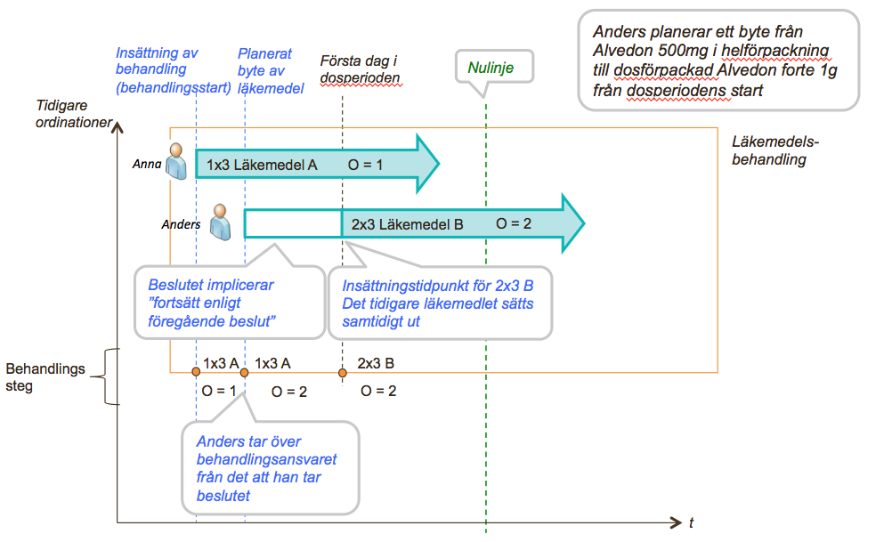

Anna har satt in läkemedel A stående 2x3.

Anders planerar senare ett byte till ett annat, dosförpackat, läkemedel som ersätter den helförpackning patienten har haft. Det nya läkemedlet ska sättas i samband med dosperiodens start, så Anders sätter en insättningstidpunkt i framtiden. Dessutom lägger han in ny dosering 2x3 av läkemedel B.

Ordinationen registreras i NOD som vanligt. Det är Anders bedömning som avgör om bytet till läkemedel B är relevant och riktigt att göra, inte NOD.   
Effekten bli nu att Anders är senaste ordinatör för denna behandling och därmed tar över det medicinska ansvaret för uppföljning av behandlingen.   
Från och med beslutstidpunkten gäller Anders beslut, men eftersom Anders beslöt att först ändra medicineringen längre fram, ingår i Anders beslut att patienten ska *fortsätta äta läkemedel A* 2x3 till dess. Det senare räknar NOD ut automatiskt som en konsekvens av det nya beslutet.

[TBD] Kompletteras med fler fall i remissversion 2.

1. Representationen av användargränssnittet ska här endast tjäna som ett principexempel
2. Detta dokument är inte med i remissutskicket
3. Inom projektet har ett regelverk för detta tagits fram av en referensgruppering för det befintliga nationella Ordinationsverktyget (Pascal), med begränsningar vilka byten av läkemedel som får göras.